Қазақстандағы ең алғашқы адамдардың өмірі: 5.1.А |  | Мектеп: №3 ЖОББҚМ
Күні: |  | Мұғалімнің аты-жөні:Нұртай Г.Н.
Сынып: 5 сынып |  | Қатысқандар: |  | Қатыспағандар:
Сабақтың тақырыбы | Алғашқы адамдарды өмірі  Зерттеу сұрағы: Алғашқы адамдар қалай өмір сүрді?
Осы сабақта қол жеткізілетін оқу мақсаттары (оқу бағдарламасына сілтеме) | 5.1.1.1 – алғашқы адамдардың антропологиялық белгілерін сипаттау;  5.1.2.1 – алғашқы адамдардың тұрмыс-тіршілігін шығармашылық түрде көрсету
Сабақтың мақсаты | Барлық оқушылар:Алғашқы адамдардың антропологиялық белгілерін сипаттайды;  Оқушылардың басым бөлігі: Алғашқы адамдардың антропологиялық белгілерін ажыратады  Кейбір оқушылар: Алғашқы адамдардың тұрмыс-тіршілігін шығармашылық түрде көрсетеді
Бағалау критерийі | Алғашқы адамдардың антропологиялық белгілерін анықтайды;  Алғашқы адамдардың антропологиялық белгілерін жіктейді  Алғашқы адамдардың тұрмыс тіршілігін зерттейді
Тілдік мақсаттар | Негізгі ұғымдар:терминология: Питекантроп,синантроп,неондартальдық ,кроманьондық,анртопология  Тыңдалым:Алғашқы адамдардар туралы видеоролик көрсетіледі.Видеороликтан қойылған сұрақтаға жауап ,береді  Айтылым:Алғашқы адамдардың антрополгиялық белгілерін мен тұрмыс тіршілігін сипаттайды  Жазылым:Талқылау кезінде жаңа ұғымдарды жазады,графикалық сызба сызады
Құндылықтарға баулу | Қазақстандық патриотизм және азаматтық жауапкершілік
Пәнаралық байланыс | География,бейнелеу,дүниежүзі тарихы 5сынып
Алдыңғы білім | Кіріспе сабақ.Қазақстан тарихына жалпы шолу жасай алады

Сабақ барысы
Сабақтың жоспарланған кезеңдері | Сабақтағы жоспарланған жаттығу түрлері |  |  | Ресурстар
Сабақтың басы  2 мин  3 мин | Ұ.I. Ұйымдастыру кезеңі  М. Сәлемдесу  Жылы көңіл-күй орнату  «Пазл» әдісі бойынша алғашқы адамдардың құралдары арқылы топқа бөлу:  1топ. Епті адам  2 топ. Тік жүретін адам  3 топ.Саналы адам  Сұрақ қою тәсілі арқылы жаңа сабақтың тақырыбын ашамыз  «Кинометафора» әдісі бойынша видеоролик  арқылы қызығушылығын арттыру сұрақтары қойылады  М.1.Видеороликтен нені көрдік не туралы көрдік?  2.Алғашқы ададамдардың шығу туралы не білесіңдер?  3.Алғашқы адамдардың өмірі туралы не білесіңдер? |  |  | Бір –біріне гүл лақтыру арқылы тлексөздер айтады  «Пазл әдісі» алғашқы адамдардың құралдарының қиынды суреттері беріледі  Алғашқы адамдардың пайда болуы видеоролик  htths://youtubebe/6RYJrRmR
Сабақтың ортасы  15 мин  2 мин  13 мин  2 мин | Т.1 тапсырма.  «Биопоэма» әдісі А-4 парақты 6 бөлікке бөліп,  әр топтағы әр оқушы алғашқы адамдар туралы өз мәліметтерін жазады.Сосын оны топта талқыға салып саралайды ,талқылайды  Топқа берілетін тапсырмалар:  1 топ.Алғашқы адамдардың тұрмыс тіршілігі  2 топ.Алғашқы адамдардың кәсібі мен құралдары  3топ.Алғашқы адамдардың анропологиылық белгілерін анықтау  Дескрипторлар:  -Алғашқы адамдардың тұрмыс тіршілігін анықтайды  -Алғашқы адамдардың кәсібі мен құралдары туралы айтады  -Алғашқы адамдардың антропологиялық белгілерін сипаттайды  ҚБ. Балғалау кретерийі: «Екі жұлдыз, бір тілек»  Т. 2 тапсырма: «Галереяны шаралу» әдісі  Қабырғаға дайындалған постер ілінеді  «Галереяға саяхат»-топтар ішінде қозғалысқа түседі  Әр топқа берілген галереяға шолу арқылы алғашқы адамдардың өмір сүрген уақытын, тұрған жерін, даму эволюциясын қабырға газеттеріннен суреттер, карталардан,уақытсызығы, суреттерден материал жинақтап, қарап топта талқылап сараптама және қортынды жасайды.  Дескрипторлар:  - Алғашқы адамдардың даму эволюциясынның өмір сүрген уақытын уақыт сызығын түсіреді;  - Алғашқы адамдардың тұрған жерін анықтайды;  - Әр топ берілген алғашқы адамдар туралы түсінігін қортынды жасап постер қорғайды;  (Қ.Б.)Бағалау кретерийі: Театрдағы іс-әрекет |  |  | Интерактивті тақта  Слайд  Оқулық.  Дүниежүзі тарихы .5 сынып  А-4.Маркер  Саймаон Браунхилл  әдісі  Газет-журналдар,карта  Суреттер  htt://go.mail.ru/redir?src=1&type=sr&redir=eJzLKCkpKLbS188tzSnJLdZPzEnXTSzOyNat1E1MScxNSSxKqezTzUzN003KTM3WzdYt1S
Сабақтың соңы  3 мин | Мұғалімнің бағалау критерийлері бойынша кері байланыс  Оқушыларға кері байланыс алу үшін карточка қағазы үйлестіріледі  К.Б. Рефлексия  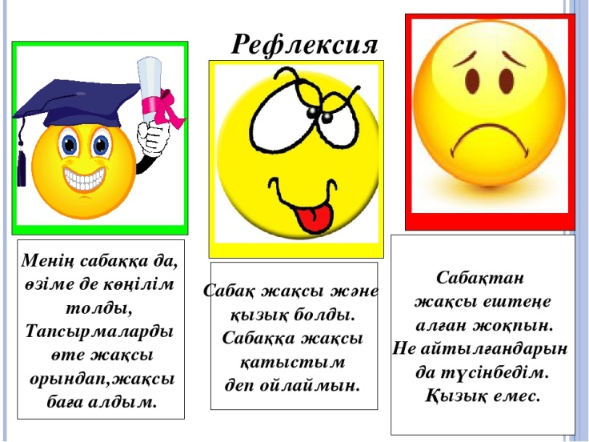  Үйге тапсырма:Контер картамен жұмысАлғашқы адамдардың тұрған жерін сызба арқылы түсіру  Алғашқы адамдар туралы қосымша деректер жазу |  |  | смайлктар
Саралау – Сіз қандай тәсілмен көбірек қолдау көрсетпексіз? Сіз басқаларға қарағанда қабілетті оқушыларға қандай тапсырмалар бересіз? |  | Бағалау – Сіз оқушылардың материалды игеру деңгейін қалай тексеруді жоспарлап отырсыз? | Денсаулық және қауіпсіздік техникасын сақтау
Сабақ барысында «Пазл»әдісі бойынша топтасу.Топқа бөлу кезінде аралас гендерлік топтарға бөлемін. «Кинометафора» әдісі бойынша дереккөздері ( бейнеролик «Алғашқы адамның өмірі») пайдаланылды.Тапсырма орындау барысында қарқыны шапшаң оқушыларға жетелу сұрақтары беріледі.Диалог және қолдау көрсету,талқылау болды.Оқушыларды ойланту үшін және бірқатар жауап алу үшін «Биопоэма» әдісі бойынша әр оқушының және топтың пікірі талқыланады.  « Галереяны шалу» әдісімен топтар қозғалысқа түседі.Әр топқа берілген галереяны шаралап топта алғашқы адамның даму деңгейі постер қорғалады.Қабілетті оқушы галереяны аралап дерек жинау арқылы қортынды жасай алады |  | Оқушылардың сабақ барысында ауызша, жазбаша,графикалық ,дискрипторлар арқылы, жеке,топтық,мұғалім бағалауын жүзеге асырамын.Оқушыларды «жарайсың», « тамаша», «өте жақсы» деп мадақтап отырамын  Әр тапсырмадан кейін қалыптастырушы бағалау берілді  1ші тапсырма бойынша «Екі жұлдыз, бір тілек» бойынша бірін-бірі бағалайды  2 тапсырма. «Театрдағы іс-әрекет» бойынша әр оқушы шаплақтау арқылы бағалайды | Оқулық пен көз арасындағы қашықтықты сақтау,АКТ-ны пайдаланудағы техникалық қауіпсіздікті сақтау

